**Laporan Pengembangan Perangkat Lunak**



**Website Karang Taruna RW 06 Cipedak**

**Oleh :**

**Axelyo Primastomo**

**Dimas Bagus Prasetyo**

**Hijria Permana**

# Pendahuluan

Karang taruna RW 06 Cipedak merupakan organisasi kepemudaan yang berada di lingkungan kelurahan Cipedak, Jakarta Selatan. Organisasi ini memiliki visi untuk mewujudkan tali persaudaraan antar pemuda yang berkarakter kuat demi meningkatkan partisipasi pemuda dalam kegiatan lingkungan yang bermasyarakat. Demi mendukung visi tersebut, pengurus karang taruna perumahan Cipedak menginginkan sebuah website profesional yang ditujukan sebagai media promosi dan informasi terkait kegiatan-kegiatan yang dilaksanakan. Hal ini bertujuan untuk mengenalkan karang taruna perumahan Cipedak kepada masyarakat melalui media yang dapat diakses secara luas. Website ini berisi deskripsi singkat mengenai karang taruna RW 06 Cipedak, visi-misi karang taruna tersebut, struktur kepengurusan yang sedang berjalan, artikel mengenai kegiatan-kegiatan yang dilaksanakan, program kerja yang dirancang dan kontak person yang bisa dihubungi.

1. **Tujuan Pengembangan Perangkat Lunak**

Tujuan dikembangkannya website untuk karang taruna perumahan Cipedak adalah untuk mempromosikan karang taruna perumahan Cipedak kepada masyarakat dan memberikan informasi mengenai kegiatan - kegiatan yang dilaksanakan oleh karang taruna tersebut.

1. **Batasan Proyek**

Batasan – batasan yang digunakan dalam mengembangkan website karang taruna ini adalah :

* Website dikembangkan dengan menggunakan Content Management System (CMS) wordpress
* Website diakses dengan menggunakan koneksi internet melalui browser (google chrome, mozilla, opera)
* Database yang digunakan adalah Mysql
* Model perangkat lunak yang digunakan adalah *prototyping*

1. **Model Prototyping**

Model pengembangan perangkat lunak yang digunakan untuk mengembangkan website karang taruna ini adalah model prototyping. Tahapan yang dilakukan meliputi perencanaan, pengumpulan data, analisis kebutuhan, perancangan, implementasi, dan pengujian. Bentuk dan urutan langkah-langkah dalam model prototyping dapat diilustrasikan pada Gambar 1.

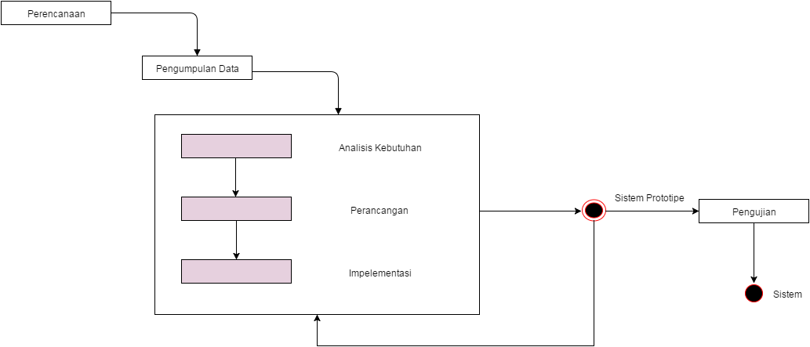

Gambar 1. Model Prototyping

1. **Perencanaan**

Pada tahap ini dilakukan identifikasi mengenai fitur - fitur website yang dikembangkan berdasarkan tujuan website dibuat. Fitur-fitur yang dikembangkan disesuaikan dengan kebutuhan dari pengguna sehingga webiste yang dikembangkan mampu mengatasi permasalahan yang telah diidentifikasi di awal. Tahapan perencanaan meliputi proses penggalian ide, interview klien, menentukan requirement website, menghitung biaya pembuatan website, serta pengumpulan data dan konten.

1. **Analisis dan Perancangan**

Hal pertama yang perlu dilakukan dalam analisis kebutuhan website adalah menentukan dan mengungkapkan kebutuhan website. Kebutuhan website terbagi menjadi dua yaitu: kebutuhan fungsional dan kebutuhan non fungsional, yang diperlukan untuk mencapai tujuan yang ingin dicapai. Perancangan website meliputi pembuatan use case diagram, pembuatan activity diagram, struktur navigasi, dan pembuatan wireframe.

1. **Implementasi**

Pada tahap ini dilakukan pengembangan website berdasarkan pada analisis dan perancangan yang telah dibuat di tahapan sebelumnya. Tahapan ini meliputi setting dan konfigurasi CMS, kustomisasi tema, input konten, dan finalisasi terhadap fitur - fitur website.

1. **Pengujian**

Pengujian dilakukan untuk memastikan bahwa website berjalan dengan baik dan memenuhi spesifikasi yang telah dibuat. Pengujian website dilakukan dengan dua cara yaitu uji coba menggunakan black box testing dan user acceptance testing.

1. **Tugas – Tugas Anggota**

Tim pengembang website karang taruna RW 06 Cipedak terdiri dari tiga orang, berikut ini adalah tugas dari masing – masing anggota:

1. Axelyo Primastomo – Programmer
2. Mengimplementasikan hasil analisis dan desain menjadi program aplikasi
3. Melakukan kustomisasi website sesuai dengan kebutuhan klien
4. Dimas Bagus Prasetyo – Project Manager dan Sistem Analisis
   1. Memastikan proyek berjalan sesuai dengan jadwal yang telah direncanakan
   2. Melakukan komunikasi secara intensif dengan klien terkait progres pengembangan website
   3. Membuat analisis dan perancangan website
5. Hijria Permana – Tester
   1. Melakukan pengujian website menggunakan black box testing dan user acceptance testing
   2. Menginput konten website
6. **Rencana Waktu Pengerjaan**

Berikut ini merupakan rencana waktu pengerjaan pengembangan website karang taruna RW 06 Cipedak. Proses pengerjaan terdiri dari fase perencanaan, analisis dan desain, implementasi, dan testing. Waktu pengerjaan dimulai dari minggu pertama hingga minggu kedelapan.

# C:\Users\Dimas\Documents\Sarmag_12\Perancangan Perangkat Lunak Lanjut\Dokumentasi\milestone.JPG

Gambar 2. Rencana Waktu Pengerjaan

1. **Rincian Anggara Biaya Pengembangan Website**

**Spesifikasi Website :**

1. Nama Proyek : Website Karang Taruna RW 06
2. Waktu Pengerjaan : 2 bulan
3. Platform CMS : Wordpress
4. Fitur Website :

* Beranda
* Tentang
* Visi dan Misi
* Struktur Organisasi
* Aktivitas
* Artikel
* Kontak
* Administrator

Berikut ini adalah rincian anggaran biaya pembuatan website karang taruna RW 06 Rincian Anggaran Biaya :

**Tabel 1. Rincian Anggaran Biaya Pengembangan Website**

|  |  |  |  |
| --- | --- | --- | --- |
| **Jenis Item** | | **Biaya** | |
| Desain Website dan Pengaturannya | 1. Membuat interface website secara kustom - seperti layout, warna, dan font 2. Mengatur arsitektur website dan sistem navigasi 3. Menerapkan penempatan dan desain papan nama / logo 4. Buat mirror website untuk tujuan pengujian beta 5. Mengintegrasikan sistem manajemen konten (CMS) | Rp. | 1.476.700 |
| Fitur  Website | 1. Beranda 2. Tentang 3. Visi dan Misi 4. Struktur Organisasi 5. Artikel 6. Aktivitas 7. Kontak | Rp. | 700.000 |
| Hosting Website | Hosting website dengan idhostinger selama 1 tahun  (Rp. 10.275 / bln) | Rp. | 123.300 |
| **Total Biaya** | | **Rp.** | **2.300.000** |

1. **Laporan Hasil Pengerjaan**

Tabel 2 merupakan laporan hasil pengerjaan pengembangan website didasarkan pada rencana waktu pengerjaan website.

**Tabel 2. Laporan Hasil Pengerjaan**

|  |  |  |  |  |  |
| --- | --- | --- | --- | --- | --- |
| No | Jenis Kegiatan | Tanggal Target | Tanggal Tercapai | Keterangan | Kendala |
| **Fase Perencanaan** | | | | | |
| 1. | Penggalian Ide | 17-07-2017 | 17-07-2017 | Tercapai | - |
| 2. | Interview Klien | 19-07-2017 | 19-07-2017 | Tercapai | - |
| 3. | Menentukan Requirement Website | 26-07-2017 | 26-07-2017 | Tercapai | - |
| 4. | Menghitung Biaya | 19-07-2017 | 19-07-2017 | Tercapai | - |
| 5. | Pengumpulan Data dan Konten | 15-08-2017 | 15-08-2017 | Tercapai | Sulitnya menyesuaikan waktu antara pengembang dan klien |
| **Fase Analisis dan Desain** | | | | | |
| 6. | Pembuatan Use Case Diagram | 26-07-2017 | 26-07-2017 | Tercapai | - |
| 7. | Pembuatan Activity Diagram | 26-07-2017 | 26-07-2017 | Tercapai | - |
| 8. | Pembuatan Struktur Navigasi | 26-07-2017 | 26-07-2017 | Tercapai | - |
| 9. | Pembuatan Wireframe | 08-08-2017 | 08-08-2017 | Tercapai | - |
| **Fase Implementasi** | | | | | |
| 10. | Setting dan Konfigurasi CMS | 08-08-2017 | 08-08-2017 | Tercapai | - |
| 11. | Kustomisasi Tema | 31-08-2017 | 31-08-2017 | Tercapai | - |
| 12. | Input Konten | 31-08-2017 | 31-08-2017 | Tercapai | - |
| 13. | Finalisasi | 06-09-2017 | 06-09-2017 | Tercapai | - |
| **Fase Testing** | | | | | |
| 14. | Black Box Testing | 07-09-2017 | 07-09-2017 | Tercapai | - |
| 15. | User Acceptance Testing | 14-09-2017 | 19-09-2017 | Tidak Tercapai | Terdapat kendala teknis pada saat proses hosting |

1. **Burndown Chart**

Burndown chart adalah alat pengukur visual yang menunjukkan hasil kerja yang selesai per hari terhadap tingkat penyelesaian yang diproyeksikan dari proyek mulai dikerjakan hingga selesai. Tujuannya adalah untuk memungkinkan agar proyek berada di jalur untuk memberikan solusi yang diharapkan sesuai jadwal yang diinginkan. Gambar 3 merupakan burndown chart dari proyek pengembangan website karang taruna RW 06 Cipedak. Dapat dilihat bahwa garis *remaining* (sisa tugas yang harus dikerjakan) tidak melewati garis *estimation* (rencana tugas yang dikerjakan), hal ini berarti bahwa proyek pengembangan website ini sesuai dengan waktu pengerjaan yang direncanakan meskipun di bagian akhir proses garis *remaining* hampir melewati garis *estimation*.

Gambar 3. Burndown Chart

1. **User Acceptance Testing**

*User Acceptance Testing* adalah suatu proses pengujian oleh pengguna yang dimaksudkan untuk menghasilkan dokumen yang dijadikan bukti bahwa perangkat lunak yang telah dikembangkan telah dapat diterima oleh pengguna, apabila hasil pengujian (*testing*) sudah bisa dianggap memenuhi kebutuhan dari pengguna.Untuk menentukan aplikasi yang dibangun layak atau tidak untuk digunakan oleh pengguna, maka dilakukan sebuah *user acceptance test*. *User acceptance test* dilakukan dengan cara memberikan kuesioner dengan menerapkan metode likert scale kepada beberapa orang responden. Kemudian hasil kuesioner dianalisis untuk diperoleh tingkat kepuasan atau penerimaan pengguna terhadap aplikasi. Likert scale yang digunakan yaitu dengan 5 buah likert item dengan kategori “Sangat Setuju”, “Setuju”, “Netral”, “Tidak Setuju”, dan “Sangat Tidak Setuju”. Semua jawaban dari statement kuesioner dari responden akan diberikan nilai, yaitu 5 untuk “Sangat Setuju”, 4 untuk “Setuju”, 3 untuk “Netral”, 2 untuk “Tidak Setuju”, dan 1 untuk “Sangat Tidak Setuju”. Dari kuesioner yang diberikan terdapat 15 orang responden yang mengisi kuesioner tersebut, hasilnya dapat dilihat pada Tabel 3.

Berdasarkan Tabel 4, dapat dilihat bahwa skor yang didapat dari hasil pengolahan user acceptance testing yang terdiri dari empat kriteria berada di atas 50 % semua. Dengan skor tertinggi yang dimiliki oleh kriteria kemudahan pengguna yaitu sebesar 65,3 %.

**Tabel 3. User Acceptance Testing**

|  |  |
| --- | --- |
| **Kriteria** | **Skor** |
| Kemudahan Penggunaan | 65,3 % |
| Konten dan Informasi | 58 % |
| Tampilan Antarmuka | 61 % |
| Kepuasan dan Loyalitas | 61 % |